FIȘĂ DE LUCRU
Sunetul şi litera ,,a”
1. Colorează sau decorează litera ,,a”.

2.Desparte în silabe cuvintele şi identifică sunetul ,, a” între sunetele fiecărui cuvânt ilustrat:
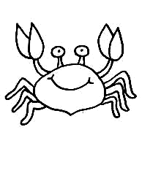
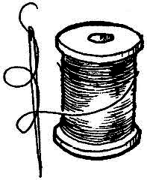


3. Încercuieşte litera ,, a “ în următoarele cuvinte:

apa casa lanterna rândunica cărare ramura

4. Taie cu o linie toate literele “a” pe care le întâlneşti:

A m d e l a c m a g a b ă a d e a f s a c g o a e a

5.Uneşte literele de tipar între ele şi apoi colorează imaginea obţinută!   | 6.Ajută aligatorul să ajungă la măr.  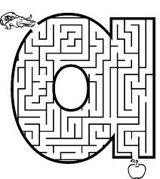
FIȘĂ DE LUCRU
Sunetul şi litera ,,A”

1. Colorează sau decorează litera ,,A” .

2.Încercuieşte A. Observă unde se află această literă în cuvânt. Tu ce nume care încep cu A cunoşti?
Alin Azor Anca Aurel Amalia Andrei Argeş Argentina Arad

3.Recunoaşte şi taie litera A din şirul dat:

A M R U A N E A I

4.Găseşte şi colorează A mare de tipar.

- COLOREAZĂ NUMAI LITERA ÎNVĂŢATĂ :

